上海飞机客户服务有限公司
竞争性谈判/询价文件

我公司有以下采购项目，具体要求和联系方式见下表和附录，如有意向请在有效期内提交报价文件。

2022年2月21日

采购方 | 上海飞机客户服务有限公司
采购实施部门联系人 | 孔万里 |  | 联系地址 |  | 上海市闵行区江川东路100号
联系电话 | 18019196725 |  | E-Mail |  | kongwanli@comac.cc
项目名称 | 飞行运行技术实验室、开放式数字化培训实验室改造项目
供应商资质要求 | - 具有独立法人资质，具有企业法人营业执照并具有完成本项目所需的经营范围，具有履行本项目相关的行业资质与人员配备，高空作业的安装人员需具备高空作业资质；  - 提供企业法人资格证明和被授权人身份证明及法人授权委托书；  - 注册资金不少于200万；  - 在签署本项目合同及履行本项目义务时无任何法律障碍和重大事件影响供应商继续正常存续和全面履行本项目合同的能力，包括但不限于重大诉讼案件、重大债权债务纠纷，未被列为失信被执行人；  - 需提供近3年经审计的财务报告或年度财务报表；  - 要求供应商具有建筑装修装饰工程专业承包二级相关施工资质。
供应商能力要求 | 1.具备丰富的文化展示制作项目能力，以及丰富的安装施工经验；  2.负责该项目的项目经理，具备2年以上项目经验，施工期间不兼任其他项目的项目经理；  3.具有专人负责制作施工方案；  4.施工期间，供应商应对施工工程安全全权负责，并视施工安全需要购买必要保险；
项目技术要求 | - 按照项目制作要求（见附件二-详细技术要求--改造效果图），供应商应在规定时间内完成施工方案及施工改造（无需设计），并完成现场清理；  - 在响应文件中应包含详细报价清单，供应商需填写飞行运行技术实验室、开放式数字化培训实验室报价单(见附件一)；  - 该工程款总额为闭口包干价，该价款已包括但不限于制作费、材料费、运输费、装卸费、人工费、税费等乙方完成本合同约定工作所需的一切费用，除此之外，甲方无须再向乙方支付其它任何费用。  - 施工结束后，供应商应提供第三方机构出具的室内空气检测报告；  - 供应商应按照采购方要求，保质保量完成工作任务，质量保证期为24个月，在质量保证期内供应商负有及时维修、维护的义务。  - 报价文件组成：报价文件由书面文件和相应的电子文件（U 盘）两部分组成。书面文件一份（装订成一册），电子文件需提供一份（集成一个PDF，报价部分按附件一填写、且单独提供EXCEL）。法人授权委托证明书(含法定代表人及授权委托人身份证明）、施工方案（施工组织设计、施工安全保证措施、安全生产责任制及应急预案、文明施工保证措施、工期保证措施、工程质量保证措施等）、详细报价清单、企业营业执照（复印件加盖公章）、承诺书(报价单位对施工费用、工期、质量、安全等的承诺,格式自行设计)、近三年审计报告、质量体系证书、行业资质证书、业绩证明。报价文件均须加盖报价单位公章。  - 统一踏勘时间：2022年2月23日13:30（请至少提前一天联系采购联系人以便办理通行证，当天佩戴口罩、提供健康码与行程码）。  - 公示截止时间：2022年3月1日17:00。
项目进度要求 | - 供应商能够在合同生效并收到甲方通知之日起90个日历日内完成该项目的施工与交付使用。  - 合同金额分四期支付，每期支付的金额和时间如下：  第一期：合同生效后，在甲方收到乙方提供的合同总金额20%的增值税专用发票并确认有效性后，30个工作日内，支付合同总金额20%作为预付款。  第二期：项目全部完成并验收通过后，在甲方收到乙方提供的合同总金额60%的增值税专用发票并确认有效性后，30个工作日内支付合同总金额的60%。  第三期：项目通过结算审价之后，在甲方收到乙方提供结算总价扣除已支付金额的全额增值税专用发票并确认有效性后，30个工作日内支付至结算总价的97%。  第四期：质量保证期结束后30个工作日内支付结算总价的3%。
响应文件送达截止时间 | 2022年3月1日17:00前将报价文件快递至采购实施部门联系人处
附录 | √详细技术要求 | √报价单 |  | □报价文件编制要求 |  | □其他
注：明确技术标准和要求，不限定或指定唯一品牌，在引用品牌或生产供应商名称前加上“参照”或“相当于”字样，确保品牌的市场可选择性。

以下由报价供应商填写（盖章）
供应商性质 | □高校/科研院所 □国有及国有控股企业 □外资企业 □民营企业 □境外单位或个人
联系人 |  | 联系地址
联系电话 |  | E-Mail
资质文件  （复印件应加盖单位公章，带*号的为必备材料） | （一）基本证照
 | □营业执照*  □组织机构代码证*  □税务登记证*  或□“三证合一”证书 | □法人代表授权书* | □代理资质证书
 | （一）财务资料
 | □银行基本账户开户许可证* | □经审计的近三年的年度财务报表*
 | □资信证明*（银行开具或查询网页截图） | □其他财务指标证明材料
 | （三）经营范围资料（包括但不限于依法须经批准的项目，相关部门的批准文件）
 | □批准文件
 | （四）能力证明资料
 | □相关领域的资质文件 | □行业资质证书* | □质量体系认证*
 | □拟派出项目组成员的资质文件 | □以往类似项目的合同  或验收报告* | □成功案例
资质情况说明
注：*号项目，由采购需求部门按需调整，请供应商务必提供。
质量能力说明
技术方案说明
交付时间（天）
报价 | 人民币 （大写）
附录 | □项目技术方案 | □报价单 | □其他说明资料
注：报价文件盖章后密封送达采购联系人，内含盖章版电子扫描件（U盘）。

附件一
飞行运行技术实验室、开放式数字化培训实验室报价单
项 目 地 点： |  | 上海市 |  |  | 客服公司2号楼305、307
名称 | 分类项目 | 尺寸规格 | 数量 |  | 单位 | 单价(元) | 总价(元) | 备注
开放式数字化培训实验室 | 吊顶 | 轻钢龙骨石膏板面层白色乳胶漆吊顶 | 62 |  | M² |  |  | 所选材料精良，质保2年，如遇油漆脱落，随时更新
 |  | 黑色方通顶面 | 185 |  | M²
 |  | 木饰面吊顶/白色防火透光膜（内置LED灯光） | 49 |  | M²
 | 地面 | 灰色蓝色LVT/及基础钢制架空地板 | 290 |  | M²
 | 墙面 | 会议区成品玻璃隔断/过道成品玻璃隔断 | 68 |  | M²
 |  | 会议室墙面超白漆玻璃/会议室墙面木饰面 | 28 |  | M²
 |  | 穿孔铝板 | 13.5 |  | M²
 |  | 墙面涂料 | 208 |  | M²
 |  | 会议室电动玻璃移门 | 1 |  | 个
 |  | FTD双扇玻璃开门 | 1 |  | 个
 |  | 木饰面门及门套 | 4 |  | 个
 |  | 轻钢龙骨石膏板隔墙 | 25 |  | M²
飞行运行技术实验室 | 吊顶 | 轻钢龙骨石膏板面层白色乳胶漆吊顶 | 84 |  | M²
 |  | 黑色方通顶面 | 195 |  | M²
 |  | 木饰面吊顶/白色防火透光膜（内置LED灯光） | 49 |  | M²
 | 地面 | 灰色蓝色LVT/及基础钢制架空地板 | 350 |  | M²
 | 墙面 | 会议区成品玻璃隔断/过道成品玻璃隔断 | 52 |  | M²
 |  | 会议室.图书角墙面超白漆玻璃/会议室墙面木饰面 | 40 |  | M²
 |  | 穿孔铝板 | 21.6 | M²
 |  | 墙面涂料 | 250 | M²
 |  | 会议室电动玻璃移门 | 1 | 个
 |  | 木饰面门及门套 | 6 | 个
 |  | 轻钢龙骨石膏板隔墙 | 14 | M²
电气 设备/灯具 |  | 照明灯具/强电插座及布线线管 | 620 | M²
弱电 设备 |  | 门禁布线，弱电综合布线系统.(插座及布线线管/包含3台视频会议系统内网、外网网络布线、4台外网计算机网络布线） | 620 | M²
标识标牌 |  |  | 1 | 套
整修费 |  | 原有喷淋，利用原有暖通设备，消防设备整修 | 1 | 套
拆除 |  | 装修拆除 | 1 | 套
合 计（含税）

附件二
详细技术要求--改造效果图

1开放式数字化培训实验室：
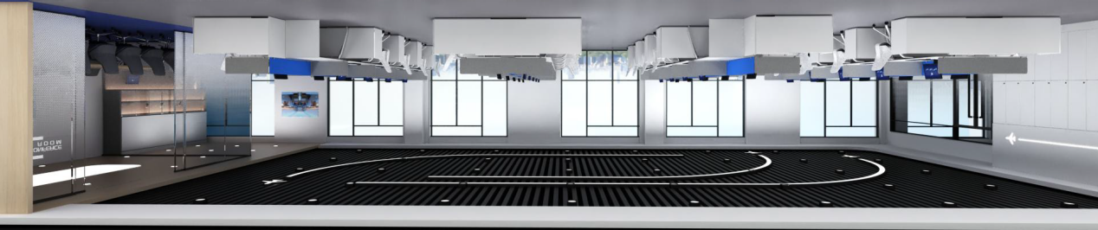
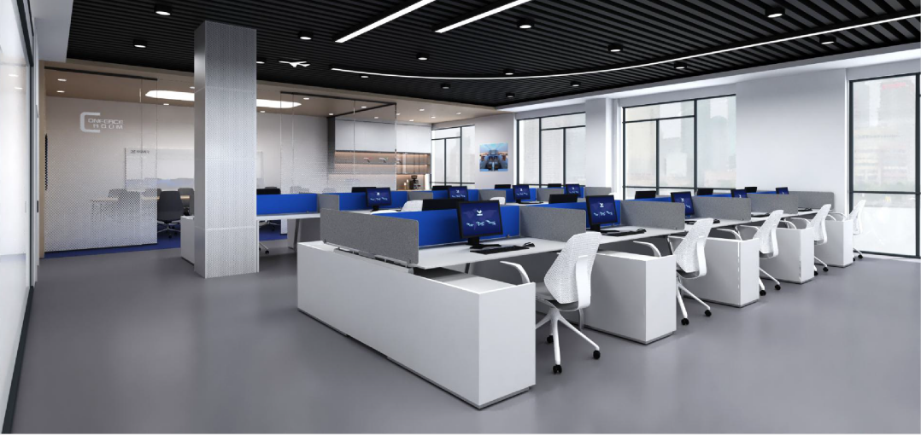
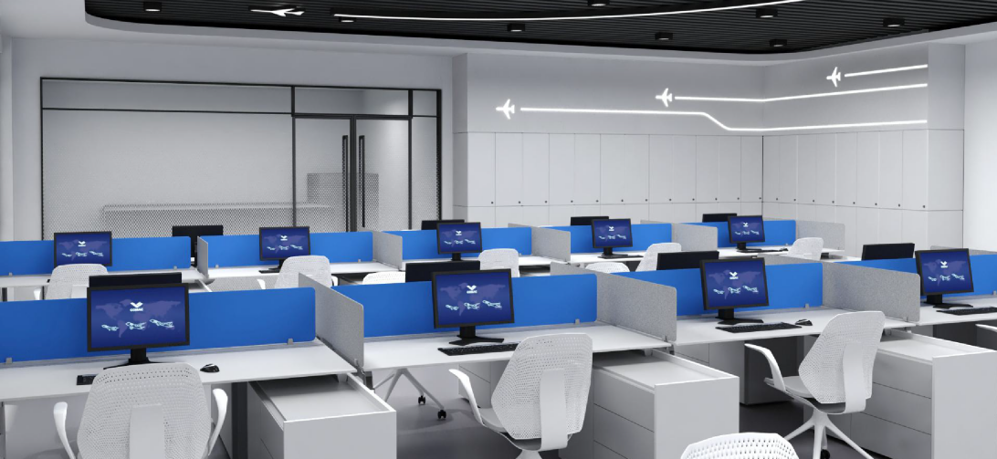
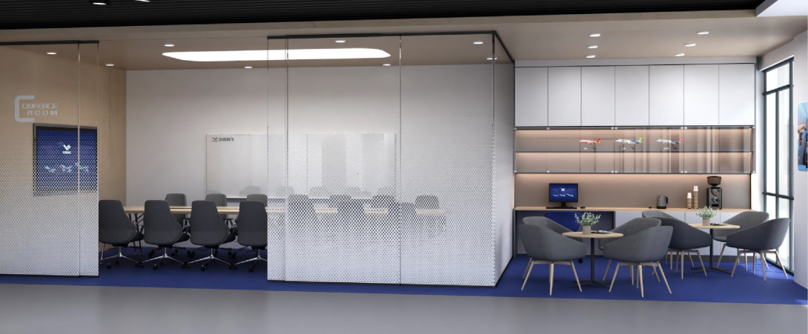
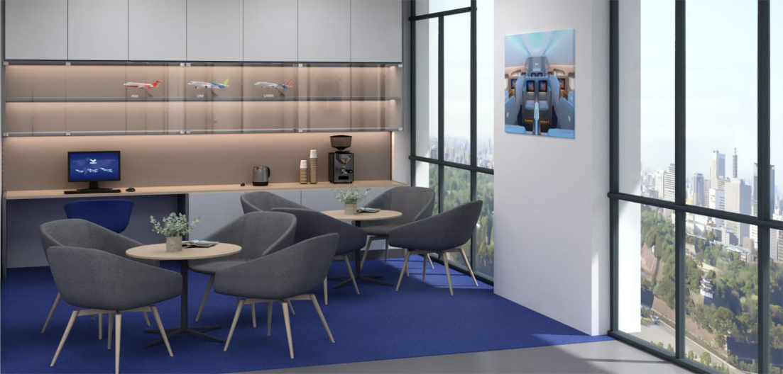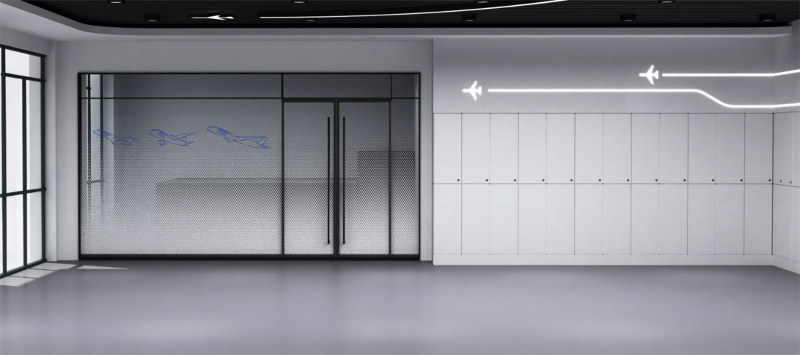
2飞行运行技术实验室：
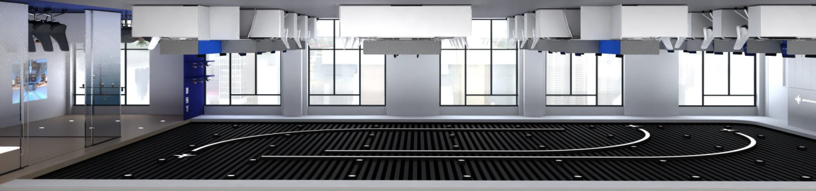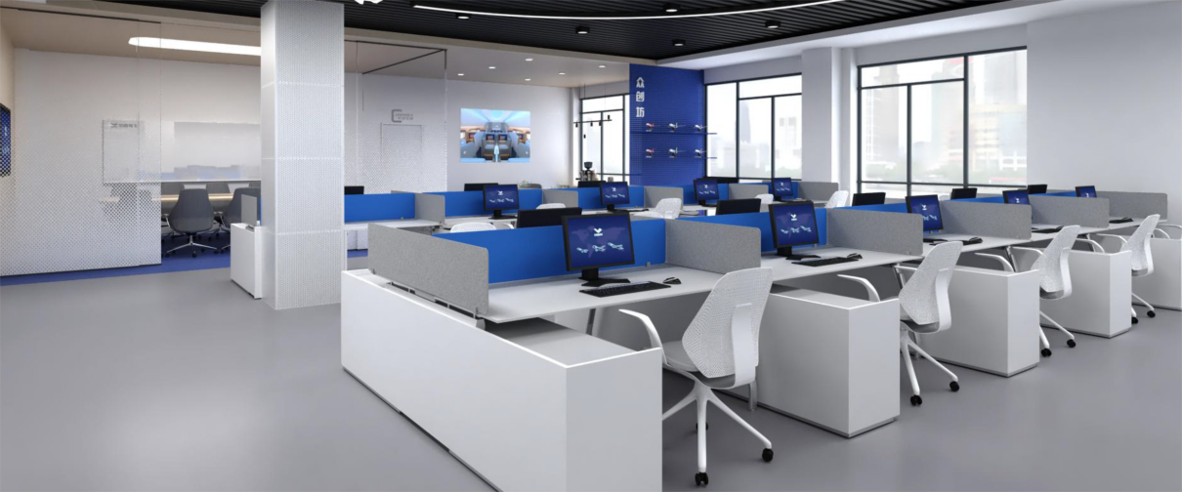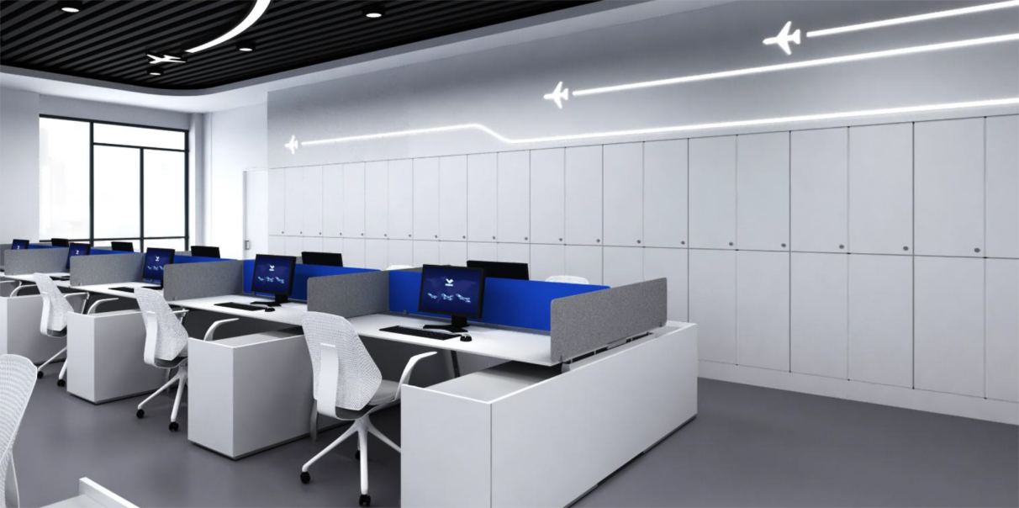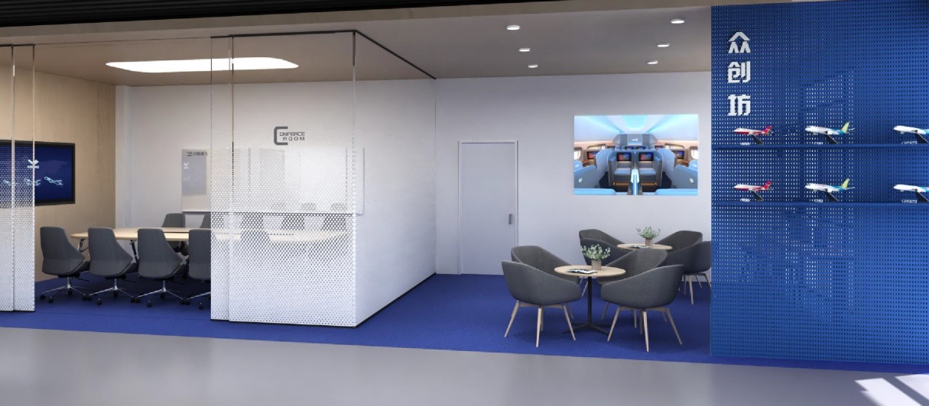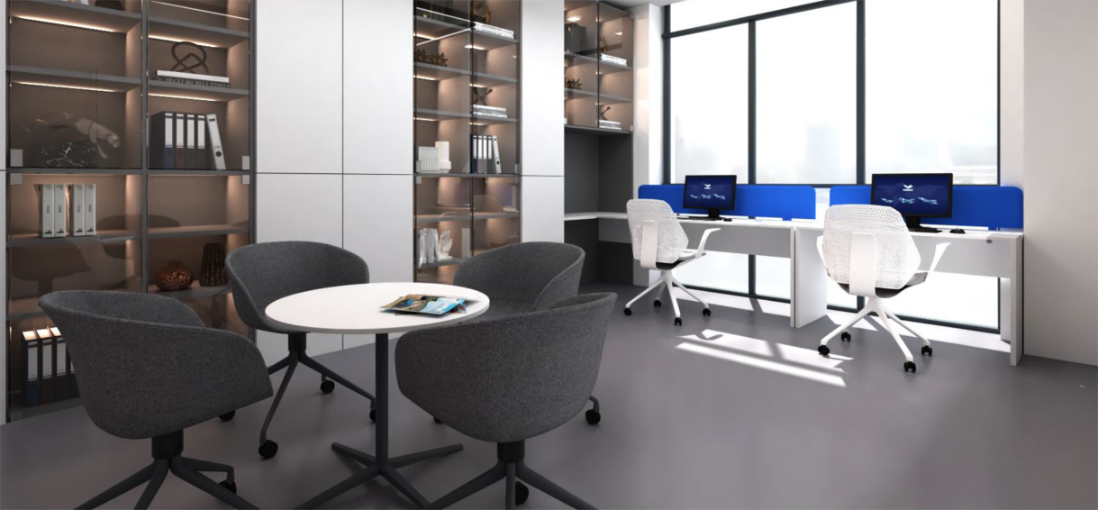
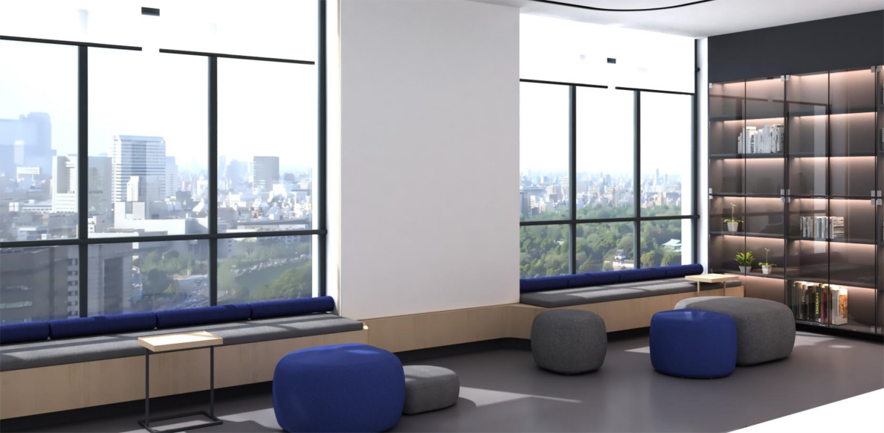

施工图纸链接：https://pan.baidu.com/s/1EGHGAPYwD-Fv3ol88XsGKA
提取码：0221

